

《计算智能》
实验报告

专 业：计算机科学与技术
班 级：24计科4班
学 号：2410311411
姓 名：何嘉欣
实验（一）：产生式规则推理与动物识别
实验日期：2026年10月26日

《计算智能》课程实验报告
实验名称 | 产生式规则推理与动物识别 |  |  |  |  | 实验序号 | 一
姓 名 | 何嘉欣 | 专 业 | 计科 | 班 级 | 24计科4 | 学 号 | 2410311411
实验类型 | 综合型 | 实验日期 | 2026年10月26日 | 指导教师 | 陈文静 | 成 绩
仓库地址：https://github.com/wxzn222/computer_intelligence
一、实验目的
本实验以动物识别为应用背景，使用产生式规则表示领域知识，通过前向推理从输入事实推导中间类别和最终动物，并完整记录可解释的推理轨迹。具体目标如下：
（1）掌握事实、规则、前提和结论在程序中的表示方法，理解 Rule 数据类的三个字段。
（2）理解前向推理的固定点条件，说明一次规则扫描为什么不足以完成多步推理。
（3）使用集合包含关系判断规则前提是否全部满足，避免重复触发同一规则。
（4）输出规则编号、轮次、前提和结论，使最终识别结果能够被逐步解释。
（5）通过自动测试区分规则缺失、推理提前结束、重复触发和输入错误，并将结果保存为 JSON。
最终系统应能在默认特征下识别金钱豹，在企鹅特征下识别企鹅，在信息不足时返回“无法确定”，并保存与终端输出一致的推理结果。
二、环境记录
实验在独立的 Python 虚拟环境中完成，未复用其他实验的 .venv。环境信息如下表所示。
操作系统 | Windows 11 家庭版中文版，10.0.26200，64 位
Python | Python 3.12.13
虚拟环境 | 实验专用 .venv，未与其他实验共用
解释器路径 | D:\计算智能二\computer_intelligence\实验01_产生式规则推理与动物识别\.venv\Scripts\python.exe
第三方依赖 | 无，仅使用 Python 标准库
实验编号 | 01
身份信息 | 学号 2410311411；身份校验码 47907FA1B1FF
运行日期 | 2026年10月26日

身份登记与解释器检查使用以下命令完成：
.\.venv\Scripts\python.exe --version
.\.venv\Scripts\python.exe student_identity.py --set 2410311411 --stage environment-check

运行结果显示 Python 3.12.13，身份文件 outputs/student_identity.json 已成功生成。截图中同时包含 STUDENT_ID、EXPERIMENT_ID、IDENTITY_CODE、CAPTURED_AT 和实际运行内容。
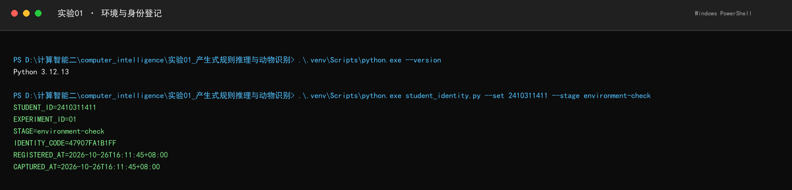
图 1 环境与身份登记截图
三、知识表示
知识库由事实标签、规则对象和动物集合组成。每条规则使用不可变数据类 Rule 表示：rule_id 保存规则编号，premises 使用 frozenset 保存必须同时成立的前提，conclusion 保存由前提推出的新事实。frozenset 创建后不能增删元素，可防止推理过程意外修改知识库。
@dataclass(frozen=True)
class Rule:
rule_id: str
premises: frozenset[str]
conclusion: str

FACT_LABELS 共定义 30 个事实名称及其中文标签，ANIMALS 定义 7 种最终动物。基础知识库共有 15 条规则，其中前 8 条把观察事实转换为哺乳类、鸟类、食肉类、有蹄类等中间事实，后 7 条根据中间事实和外观事实得到具体动物。
编号 | 前提事实（全部满足） | 结论 | 结论含义
R01 | 有毛发 | mammal | 哺乳类
R02 | 产奶 | mammal | 哺乳类
R03 | 有羽毛 | bird | 鸟类
R04 | 不会飞、会下蛋 | bird | 鸟类
R05 | 吃肉、哺乳类 | carnivore | 食肉类
R06 | 眼睛朝前、有爪、有犬齿 | carnivore | 食肉类
R07 | 有蹄、哺乳类 | ungulate | 有蹄类
R08 | 反刍、哺乳类 | ungulate | 有蹄类
R09 | 食肉类、有深色斑点、哺乳类、黄褐色 | leopard | 金钱豹
R10 | 有黑色条纹、食肉类、哺乳类、黄褐色 | tiger | 虎
R11 | 有深色斑点、长腿、长脖子、有蹄类 | giraffe | 长颈鹿
R12 | 有黑色条纹、有蹄类 | zebra | 斑马
R13 | 鸟类、黑白二色、不会飞、长腿、长脖子 | ostrich | 鸵鸟
R14 | 鸟类、黑白二色、不会飞、会游泳 | penguin | 企鹅
R15 | 鸟类、善飞 | albatross | 信天翁

规则分组能够减少重复条件：例如 R09 不需要重复写“有毛发、有犬齿、有爪”等全部观察，只需使用已经推出的 mammal 和 carnivore。这样既缩短规则，也让推理链自然呈现“观察事实—类别事实—动物结论”的层级。
分析题扩展规则采用单独变量 EXTENSION_RULE 表示，不加入基础 RULES，因此不会破坏课程要求的 R01～R15 和规则总数 15 条。扩展规则为：has_hair 且 gives_milk → warm_blooded。
四、推理实现
forward_chain 以初始事实构造 known 集合，使用 fired_ids 记录已经执行过的规则，使用 trace 按执行顺序保存轨迹。每一轮先把 changed 设为 False，再依次扫描规则；只要本轮产生新事实，就继续下一轮，直到某一轮没有新增事实，即到达固定点。
（1）规则可触发条件：规则编号不在 fired_ids 中，且 premises 是 known 的子集。
（2）规则触发后先登记编号；若结论已经存在，则不重复写入轨迹。
（3）若结论是新事实，则加入 known、把 changed 设为 True，并记录轮次、规则编号、排序后的前提和结论。
（4）本轮扫描结束后若 changed 为 False，则退出循环。
（5）最终对 known 与 ANIMALS 求交集并稳定排序，得到动物结论元组。
核心代码如下：
can_fire = (
rule.rule_id not in fired_ids
and rule.premises.issubset(known)
)
if not can_fire:
continue

fired_ids.add(rule.rule_id)
if rule.conclusion in known:
continue

known.add(rule.conclusion)
changed = True
trace.append(FiredRule(
round_no,
rule.rule_id,
tuple(sorted(rule.premises)),
rule.conclusion,
))

if not changed:
break

animals = tuple(sorted(known.intersection(ANIMALS)))

命令行输入由 parse_facts 处理：按英文逗号拆分、去除两侧空白、删除空项，并通过集合差集拒绝知识库中不存在的事实。若输入为空或包含拼写错误，程序会抛出 ValueError，而不是带着错误输入继续运行。
结果通过 FILL-07 组织为 JSON，共包含四类字段：initial_facts（原始事实）、all_facts（推理后的全部事实）、fired_rules（逐条推理轨迹）和 animals（最终动物）。集合被转换为排序列表，数据类被转换为字典，保证文件可直接复核。
设规则数为 R、推理轮数为 T、单条规则前提数为 P，则完成一轮扫描的时间复杂度约为 O(R·P)，总体为 O(T·R·P)。本实验只有 15 条基础规则，规模很小；fired_ids 和集合成员判断避免重复触发，也使推理能够稳定停止。
五、测试结果
运行 python -m unittest -v test_inference.py 后，5 项自动检查全部通过。前 4 项为课程要求的基本场景，第 5 项用于分析题中的扩展规则。
测试方法 | 验证内容 | 结果
test_leopard_requires_multi_step_reasoning | 默认特征得到唯一动物金钱豹，且包含 mammal、carnivore | 通过
test_penguin | 鸟类路径得到企鹅 | 通过
test_unknown_description_has_no_animal | 只有长腿事实时不猜测动物 | 通过
test_same_rule_fires_only_once | 同一规则编号不重复进入轨迹 | 通过
test_extension_rule_does_not_change_basic_rules | R16 扩展规则可触发，基础 RULES 仍为 15 条 | 通过

Ran 5 tests in 0.000s

OK

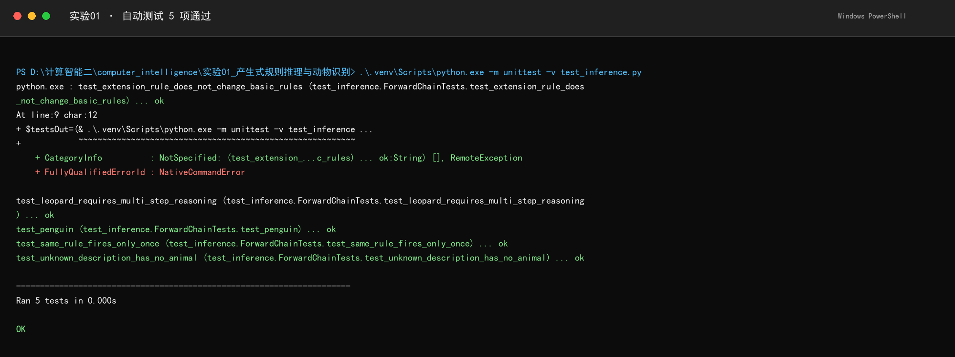
图 2 自动测试运行截图
除自动测试外，还运行了默认案例、企鹅案例、信息不足案例和非法事实输入案例，结果如下：
默认案例：has_hair,eats_meat,tawny,dark_spots -> 金钱豹
企鹅案例：has_feathers,cannot_fly,swims,black_white -> 企鹅
信息不足：long_legs -> 无法确定
非法输入：has_hair,unknown_fact -> ValueError: 未知事实：unknown_fact

默认案例的完整终端输出如下，三条推理轨迹在同一轮依次产生：
初始事实： 有深色斑点、吃肉、有毛发、黄褐色
推理轨迹：
第1轮 R01: 有毛发 -> 哺乳类
第1轮 R05: 吃肉 且 哺乳类 -> 食肉类
第1轮 R09: 食肉类 且 有深色斑点 且 哺乳类 且 黄褐色 -> 金钱豹
识别结果：金钱豹

输出的 outputs/inference_result.json 与终端结果一致：initial_facts 包含 dark_spots、eats_meat、has_hair、tawny；all_facts 新增 mammal、carnivore、leopard；fired_rules 依次记录 R01、R05、R09；animals 为 ["leopard"]。
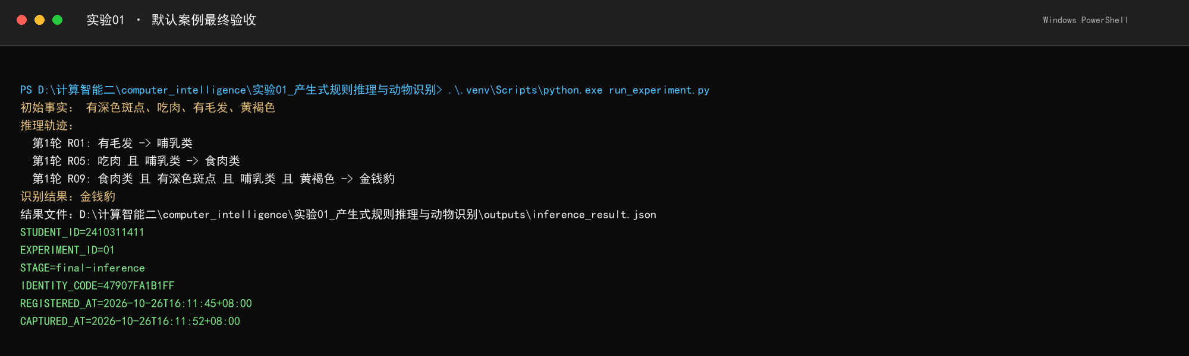
图 3 默认案例最终验收截图（含学号与校验码）
六、结果分析
默认案例展示了完整的多步前向推理链。R01 从“有毛发”推出“哺乳类”；R05 立即使用新得到的“哺乳类”和已知的“吃肉”推出“食肉类”；R09 再结合“黄褐色”和“有深色斑点”推出“金钱豹”。由于程序在每次规则触发后立即更新 known，而不是等整轮结束再合并，因此三条规则能在同一轮按顺序触发。下一轮没有新事实，changed 保持 False，程序到达固定点并结束。
若把每轮事实冻结为快照，则 R01 在第一轮产生 mammal；R05 只能在第二轮看到 mammal 并产生 carnivore；R09 要在第三轮才能产生 leopard。这说明“同轮立即更新”和“按轮合并”两种策略会改变轨迹轮次，但在正向单调规则集合下，最终固定点通常相同。
企鹅案例中，R03 从“有羽毛”推出“鸟类”，R14 结合“会游泳、不会飞、黑白二色”得到企鹅，说明知识库可以沿鸟类分支工作。信息不足案例只有“长腿”，没有任何类别规则或动物规则的全部前提得到满足，因此识别结果为“无法确定”，没有为了得到答案而进行猜测。非法事实输入在解析阶段被拒绝，避免拼写错误造成“程序正常结束但始终无法识别”的隐蔽问题。
JSON 文件保存了初始事实、全部事实、逐条规则轨迹和动物结论，能够从最终答案反向复现推理过程。规则按 R01～R15 的固定顺序扫描，动物结论最终进行排序，因此相同输入下输出稳定。当前规模下推理开销很小；主要限制不在计算量，而在知识覆盖范围和冲突处理能力。
本实现只支持正向、单调的事实增加，不支持否定事实、置信度、规则优先级或证据撤回。当输入同时满足多个动物规则时，程序会返回多个动物，而不会自动选择最可信的一个；当知识库缺少规则时，也只能返回无法确定。这些限制应在后续规则冲突检测、可信度推理或专家系统扩展中处理。
七、分析题与总结
1. known 为什么适合使用集合？
集合在语义上表示“属于已知事实”，元素没有重复；插入时会自动查重。集合的成员判断和包含判断通常接近 O(1)，适合频繁执行“结论是否已存在”和“规则前提是否全部满足”的检查。列表虽然能保存顺序，但成员判断需要线性扫描，而且允许重复，无法直接表达事实集合的语义。本实验的轨迹顺序由 trace 单独保存，不需要让 known 兼任顺序容器。
2. 默认案例为什么能在同一轮依次触发三条规则？
因为代码在 R01 触发后立即把 mammal 加入 known，扫描到 R05 时已经能够看到 mammal；R05 又立即加入 carnivore，扫描到 R09 时即可完成最终判断。若希望每轮只使用上一轮已有事实，可维护 snapshot = set(known) 和 new_facts = set()，所有规则只对 snapshot 判断，把本轮结论先放入 new_facts，整轮结束后再执行 known.update(new_facts)。
3. 同时输入虎和金钱豹的冲突特征会怎样？
如果输入事实同时满足 R09 和 R10，两条规则都会触发，当前程序会返回按名称排序的多个动物结论，例如 ('leopard', 'tiger')，而不会只保留最先识别出的一个。实际系统应增加冲突检测，并结合规则优先级、证据可信度、特征完整度或用户补充信息进行裁决；若仍无法区分，应明确提示“存在多个候选结论”，而不是强行给出单一答案。
4. “无法确定”为什么不等于输入动物不存在？
“无法确定”只表示当前知识库和当前事实不足以推出动物。可能原因包括：输入事实太少、关键特征缺失、知识库没有对应动物的规则、事实名称拼写错误、若干特征互相冲突，或者规则前提设计过严。本实验拒绝未知事实，但即使输入完全合法，也可能因为没有满足任何动物规则而返回无法确定。因此它是推理系统的诚实状态，不是对现实对象存在性的否定。
5. 新增规则及测试的影响
新增扩展规则 R16：Rule("R16", frozenset({"has_hair", "gives_milk"}), "warm_blooded")，含义是“有毛发且产奶可以推出温血”。对应测试使用 RULES + (EXTENSION_RULE,) 作为临时规则集，断言 R16 被触发、warm_blooded 出现在 all_facts 中，同时断言基础 RULES 的长度仍为 15。扩展规则没有加入基础 RULES，因此不会改变原有 4 项测试的输入、预期结果或规则数量；实际运行 5 项测试全部通过。
总结：本实验完成了从事实输入、规则表示、集合匹配、多轮前向推理、轨迹记录到 JSON 保存的完整流程。系统能够识别金钱豹和企鹅，正确表达信息不足，并通过自动测试和非法输入检查保证基本可靠性。实验也说明了产生式系统的核心优点是可解释、可增量维护，主要局限是知识覆盖、冲突裁决和不确定性处理。
本实验全部代码、运行日志、JSON 结果、截图和报告均保存在以下仓库：
https://github.com/wxzn222/computer_intelligence
https://github.com/wxzn222/computer_intelligence/tree/main/实验01_产生式规则推理与动物识别

